ДП «Інвест Україна»
Приватне акціонерне товариство «ЕСОММ Со»

ПОПЕРЕДНЄ ТЕХНІКО-ЕКОНОМІЧНЕ ОБГРУНТУВАННЯ ПРОЕКТУ
«Створення Міжнародного реабілітаційного містечка «ІнтерМедікалЕкоСіті»

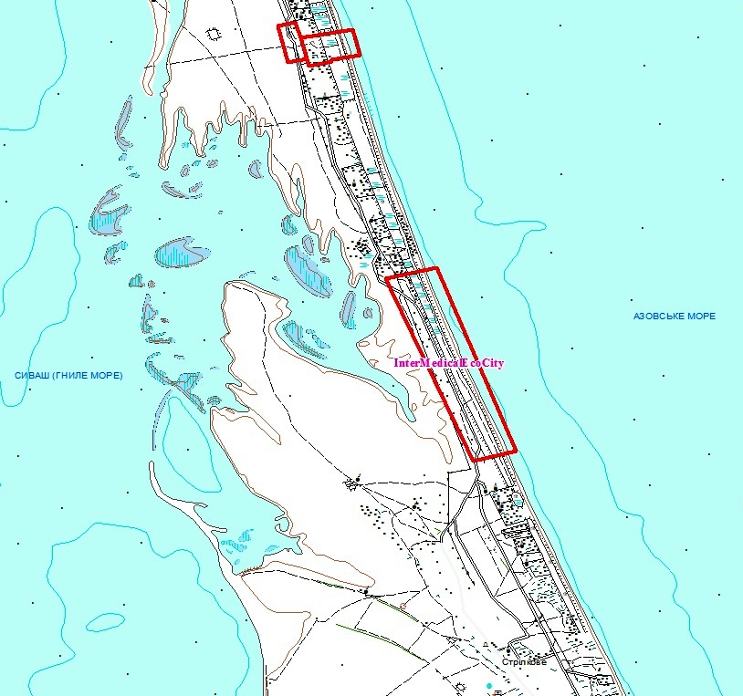

Київ 2013

ПредТЕО складової Національного проекту «Місто майбутнього» - «ІнтерМедікалЕкоСіті» виконано згідно з вимогами, що встановлені чинними нормативно-правовими документами, регламентуючими проведення передінвестиційних досліджень проектів:
- Постанова КМУ від 08.12.2010 р. № 1255 «Про затвердження Положення про проекти із пріоритетних напрямів соціально-економічного та культурного розвитку (національні проекти) // http://zakon4.rada.gov.ua/laws/show/1255-2010-%D0%BF;
- Наказ Міністерства економічного розвитку і торгівлі України від 19.06.2012 року № 724 «Форма інвестиційного проекту, для реалізації якого може надаватися державна підтримка» // http://zakon4.rada.gov.ua/laws/show/z1310-12/paran4#n4;
- Наказ Міністерства економічного розвитку і торгівлі України від 20.06.2013 р. № 699 «Про деякі питання підготовки документів для реалізації проектів соціально-економічного розвитку», в частині Техніко-економічне обґрунтування проекту // http://zakon4.rada.gov.ua/laws/show/z1066-13;
- Наказ Міністерства економічного розвитку і торгівлі України від 13.11.2012 р. № 1279 «Про затвердження Методичних рекомендацій з розроблення інвестиційного проекту, для реалізації якого може надаватися державна підтримка»//http://www.me.gov.ua/control/uk/publish/category/main?cat_id=32854.

ЗМІСТ

1. РЕЗЮМЕ | 7
1.1. Мета проекту та його стратегічне значення………………………... …… | 7
1.2. Опис проекту, його технологічне, галузеве та ринкове обґрунтування | 9
1.3. Економічний та соціальний ефект від реалізації проекту………………. | 15
1.4. Прогнозні обсяги виробництва продукції (товарів, послуг)……………. | 17
1.5. Прогнозна оцінка вартості проекту. Напрями використання інвестицій | 21
1.6. Джерела фінансування проекту…………………………………………… | 27
1.7. Форма участі держави під час реалізації проекту та /або форма надання державної підтримки………………………………………………… | 29
1.8. Організаційна структура управління проектом ..……………………… | 32
1.9. Необхідність забезпечення земельною ділянкою або правами на неї для реалізації проекту. Наявність необхідної дозвільної документації…… | 39
1.10. Алгоритм реалізації проекту…………………………………………… | 41
1.11. Основні показники ефективності проекту………………………………. | 46
1.12. Ідентифікація ризиків проекту…………………………………………… | 48
2. АНАЛІЗ РИНКУ, КОНЦЕПЦІЯ МАРКЕТИНГУ, ПЛАН ПРОДАЖІВ………………………………………………………………….. | 52
2.1. Аналіз ринку…………………………………………………………….. | 52
2.1.1. Порівняння міжнародного досвіду реалізації аналогічних проектів, включаючи технічні, інституціональні питання та питання реалізації проектів……………………………………………………………………….. | 52
2.1.1.1. Аналіз міжнародного досвіду створення медичних міст…………… | 52
2.1.1.2. Аналіз міжнародного досвіду створення екологічних міст……….. | 64
2.1.2. Передумови реалізації проектів………………………………………. | 75
2.1.3. Етапність реалізації аналогічних проектів……………………………. | 81
2.1.4 Державна політика України стосовно реалізації проекту, аналіз застосування законодавчої та нормативної бази, включаючи технічні норми та стандарти………………………………………………………………… | 82
2.1.4.1. Відповідність проекту стратегічним напрямам розвитку держави……………………………………………………………………….. | 82
2.1.4.2. Відповідність проекту пріоритетним напрямам стратегії соціально-економічного розвитку регіону……………………………………………….. | 89
2.1.4.3. Відповідність проекту стратегії галузевого розвитку……………….. | 96
2.1.4.4. Містобудівні технічні норми та стандарти реалізації проекту…….. | 100
2.1.5. Очікувані ефекти від реалізації проекту…………………………………. | 105
2.1.5.1. Очікувані ефекти від реалізації проекту у державному масштабі… | 106
2.1.5.2. Очікувані ефекти від реалізації проекту у регіональному масштабі | 109
2.1.5.3. Очікувані ефекти для території реалізації проекту………………….. | 110
2.1.6. Аналіз перешкод реалізації проекту та механізми їх здолання………. | 113
2.2. Концепція маркетингу………………………………………………….. | 128
2.2.1. Цільові ринки та можливі інвестори…………………………………….. | 130
2.2.1.1.Загальні тенденції розвитку ринку оздоровчого туризму..………….. | 133
2.2.1.2. Туристична інфраструктура проекту та можливі інвестори………… | 144
2.2.2 Необхідність створення державою умов для залучення приватних інвесторів до розбудови інноваційної інфраструктури………………………. | 151
2.2.2.1. Встановлення партнерських відносин з провідними іноземними компаніями……………………………………………………………………. | 152
2.2.2.2. Форма участі держави під час реалізації проекту та /або форма надання державної підтримки………………………………………………. | 156
2.2.3 Варіанти ринкових та конкурентних стратегій та конкуренті переваги інноваційної інфраструктури перед традиційними……………….. | 160
2.2.3.1. Характеристика конкурентів……………………………………….. | 160
2.2.3.2. Концепція маркетингу………………………………………………. | 185
2.3. План продажів…………………………………………………………… | 193
2.3.1. Характеристика споживачів…………………………………………… | 193
2.3.1.1. Споживачі послуг лікувально-оздоровчого туризму………………. | 194
2.3.1.2. Споживачі оздоровчих, рекреаційних послуг……………………….. | 199
2.3.1.3. Сегментація споживачів послуг продукту проекту «InterMedicalEcoCity»……………………………………………………….. | 211
2.3.2. Прогноз продажів………………………………………………………. | 214
3. ОПИС ПРОЕКТУ…………………………………………………………. | 225
3.1.Функціональне призначення послуг……………………………………. | 225
3.2. Основні параметри проектних рішень………………………………. | 233
3.2.1. Ключові параметри проектних рішень……………………………… | 233
3.2.1.1. Концептуальне проектне рішення………………………………….. | 233
3.2.1.2. Медичні параметри проектних рішень..…………………………… | 237
3.2.1.3. Екологічні параметри проектних рішень…………………………….. | 239
3.2.2. Обґрунтування вибору технології……………………………………. | 241
3.2.2.1. Медична реабілітація на основі системи інтенсивної нейрофізіологічної реабілітації……………………………………………… | 241
3.2.2.2. Комбіноване використання енергії сонця з іншими видами енергії | 248
3.2.2.3. Будівництво за технологіями «теплий дім», «енергозберігаючий дім», «пасивний будинок» та канадські каркасні будинки………………… | 253
3.2.2.4. Технологія гідротехнічних заходів з інженерної підготовки та захисту території……………………………………………………………… | 257
3.2.2.5. Технологічні транспортні рішення…………………………………… | 258
3.2.3. Екологічні, санітарні та інші обмеження при створенні медичних реабілітаційних міст з екологічною інфраструктурою……………………… | 260
3.2.4. Визначення наявності існуючих та планування розвитку перспективних комунікацій…………………………………………………. | 266
3.2.4.1. Транспорт……………………………………………………………… | 266
3.2.4.2. Інженерна підготовка території…………………………………….. | 271
3.2.4.3. Інженерне обладнання території…………………………………… | 272
4. ПЛАН РЕАЛІЗАЦІЇ ПРОЕКТУ………………………………………….. | 275
4.1. Опис виробничого плану…………………………………………… | 275
4.1.1. Перелік заходів, які необхідно здійснити для реалізації проекту…… | 275
4.1.1.1. Забезпечення фінансування проекту………………………………. | 279
4.1.1.2. Забезпечення проекту земельною ділянкою……………………….. | 281
4.1.1.3. Розвиток інфраструктури та будівництво інженерних мереж……. | 283
4.1.1.4. Будівельно-монтажні роботи……………………………………….. | 286
4.1.1.5. Оснащення приміщень лікувально-оздоровчої інфраструктури….. | 288
4.1.1.6. Створення організаційної структури……………………………….. | 289
4.1.2. Необхідна виробнича потужність……………………………………….. | 298
4.1.2.1. Планувальна структура за рекреаційною ємністю території……… | 299
4.1.2.2. Розрахунок чисельності обслуговуючого персоналу……………….. | 308
4.1.2.3. Розрахунок ємності установ і підприємств обслуговування……… | 310
4.1.2.4. Внутрішній транспорт……………………………………………….. | 312
4.1.2.5. Потужність інженерних мереж……………………………………… | 314
4.1.3. Дані про можливі та рекомендовані типи основного обладнання…. | 322
4.1.4. Обґрунтування розміщення технологічних об’єктів……………………. | 329
4.1.5. Основні технологічні рішення……………………………………………….. | 333
4.1.5.1. Лікувально-оздоровча інфраструктура………………………………. | 333
4.1.5.2. Соціально-побутова інфраструктура……………………………….. | 340
4.2. Етапи впровадження…………………………………………………….. | 350
4.2.1 Календарний графік «час-гроші» (діаграма Ганта)…………………… | 350
5. ФІНАНСОВИЙ АНАЛІЗ ТА ОБСЯГИ ІНВЕСТИЦІЙ……………….. | 358
5.1. Фінансовий аналіз………………………………………………………… | 358
5.1.1. Підготовка фінансової моделі прогнозних показників руху грошових потоків комерційних учасників Проекту……………………………………. | 358
5.1.2 Підготовка фінансової моделі прогнозних показників руху бюджетних коштів…………………………………………………………….. | 374
5.1.3 Підготовка рекомендацій щодо вибору оптимальної фінансової структури Проекту…………………………………………………………… | 384
5.1.4. Податкове оточення в галузі: основні податки, наявність податкових пільг…………………………………………………………………………….. | 385
5.1.5. Види валют для розрахунків, валютна інфляція…………………….. | 389
5.1.6. Умови надання фінансування…………………………………………. | 391
5.1.7. Аналіз ризиків і шляхів зменшення їх впливу……………………….. | 394
5.1.8. Планові показники рентабельності і ліквідності, розрахунок інтегрованих показників економічної ефективності Проекту……………. | 398
5.2. Варіанти та обсяги інвестицій………………………………………. | 400
5.2.1. Розрахунок потреби в інвестиційних ресурсах в основний і оборотний капітал……………………………………………………………. | 400
5.2.2. Довгострокові і короткострокові джерела фінансування Проекту, частка власних і кредитних коштів (порівняльний аналіз та вибір рекомендованого джерела фінансування)………………………………….. | 406
5.2.3. Інфляція на різні групи інвестиційних та виробничих витрат………. | 407
5.2.4. Показники обслуговування кредитів…………………………………. | 409
5.2.6. Розробка графіка інвестиційних (капітальних) витрат……………… | 410
6. ЗАГАЛЬНИЙ ВИСНОВОК ЗА ОРІЄНТОВНИМИ ТЕХНІКО-ЕКОНОМІЧНИМИ ПОКАЗНИКАМИ……………………………………. | 412

